软件学院程序设计实践报告

题 目： 用链表存放一批随机产生的日期
及其处理的DEMO程序
姓 名： 吴建东

学 号： 221900128

学 院： 数学与计算机科学学院

专 业： 软件工程

年 级： 2019级

教 师： 王灿辉

2020年3月13日
目 录

- 编程风格 ................................................... 1

- 链表DEMO程序使用手册 ..................... 6

第一部分：编程风格

1.标识符命名：
局部变量和函数名等采用驼峰命名方法；全局变量、结构(类型)、枚举(类型)、常量等采用对应的英文单词进行命名，对一些名字较特殊，不易翻译的变量，允许适当使用拼音进行命名（尽量不用）；对于标识符的缩写，保留关键单词，对于次要单词选取首字母替代，如果关键单词过长也可适当的缩小长度（可以选取单词前几个标志性字母）；标识符长度最好不超过20个字符。在循环结构内，允许使用i,j,k等充当循环变量。
大驼峰式命名规则：FirstName, CamelCase
小驼峰式命名规则：firstName, camelCase
[中间不需要空格 - _等分割符]

2.常量定义：
当常量包含在较为复杂的程序块中，不直接使用数值，根据个人偏好使用#define来定义常量并且分别在#define后和常量被使用时在后面用注释标注出常量所代表的含义，以免在阅读程序的过程中回到开头，干扰对程序的理解。例如：
#include PI 3.141593 //圆周率

3.缩进格式
一般在换行时，使用Tab进行缩进，在对程序进行排版时，可使用空格键对程序行进行美化，每行缩进不超过80个字符，对于函数参数过多时，可适当进行分割换行，并尽量保持对齐。当连续两行中，后一行在逻辑上是出于下层，则后一行首字符应当比前一行推后几个字符位置，一般是4字节。
例如：
switch(...)
{
case 1 : ......; break;
case 2 ： ......： break；
case 3 : ......; break;
case 4 : ......; break;
...
default；
｝

4.大括号的位置：
main函数将大括号另起一行，并且左、右大括号均放置于首列；
if/while/for等与之相同，如果执行内容仅有一行，可以不使用大括号，并将执行语句进行换行缩进。对于函数，也是用这样的格式。
int main()
{
if(.....)
......;
for(int i=1;i<10;i++)
{
...
}
switch(...)
{
case 1: ......; break;
default；
｝
return 0;
}

5.函数：
函数所包含的语句行数，视函数功能复杂性而定，能简洁尽量简洁，控制在20行内。函数名的设定，取决于函数的功能特性，主要取其中的关键单词进行命名，命名使用驼峰命名法。函数代码的参数过长，分多行来书写。

6.注释：
程序（模块）头部上方要标明注释。标注出该程序块所执行的功能类型；函数头部的注释。边写代码边注释，修改代码同时修改相应的注释，以保证注释与代码的一致性。不再有用的注释要删除。 注释应当准确、易懂，防止注释有二义性。错误的注释不但无益反而有害。注释的位置应与被描述的代码相邻，可以放在代码的上方或右方，不可放在下方。
长（多行）的首选注释风格是：
/*
* This is the preferred style for multi-line
* comments in the Linux kernel source code.
* Please use it consistently.
*
*
* Description: A column of asterisks on the left side,
* with beginning and ending almost-blank lines.
*/

7.空格与空行：
在两个函数之间、语句块之间加空行进行分隔。空行是对代码块整洁的有效微调，主要是将语句与语块分类。在表达式中插入空格，避免代码拥挤，包括： 赋值符号两边要有空格； 双目运算符两边要有空格； 单目运算符和操作数之间可没有空格， 示例如下：
a <= b; c <= a + b; if(a == b) then ... a <= ~a & c;
i = i + 1、++i、!(i < 1)、-x、&a[1]等。
,号和;号之后要加空格，这是英文的书写习惯，例如：
for(i = 1; i < 10; i++)、foo(arg1, arg2)等。
if/for/while等 和函数与括号之间均不加空格，例如：
if(...)、for(...)、main()、...

第二部分：链表DEMO程序使用手册
- 显示版权(Copyright)信息；显示(系统)当前的日期（年、月、日、星期）、时间（时、分、秒）；显示用户(功能)选择菜单
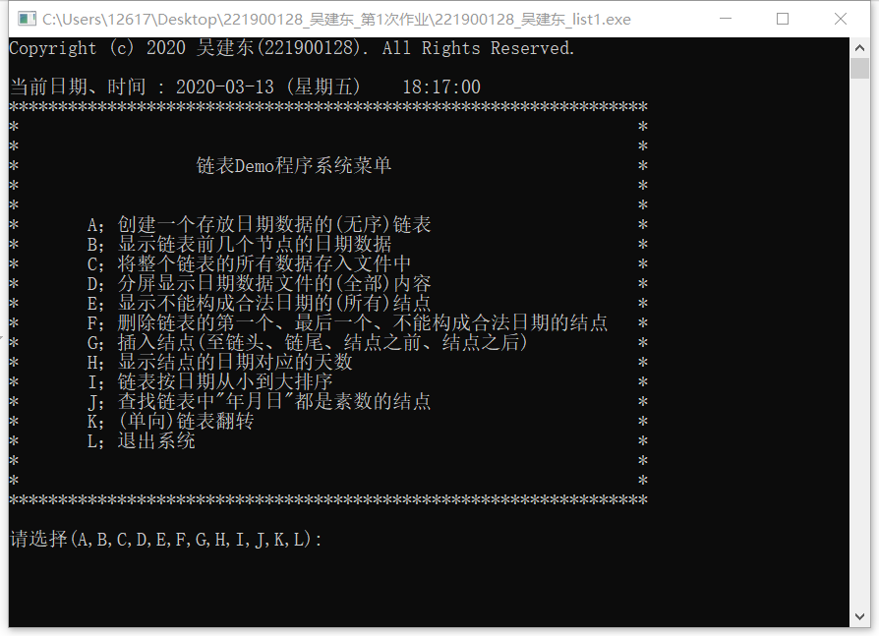
- 获得用户的(功能)选择
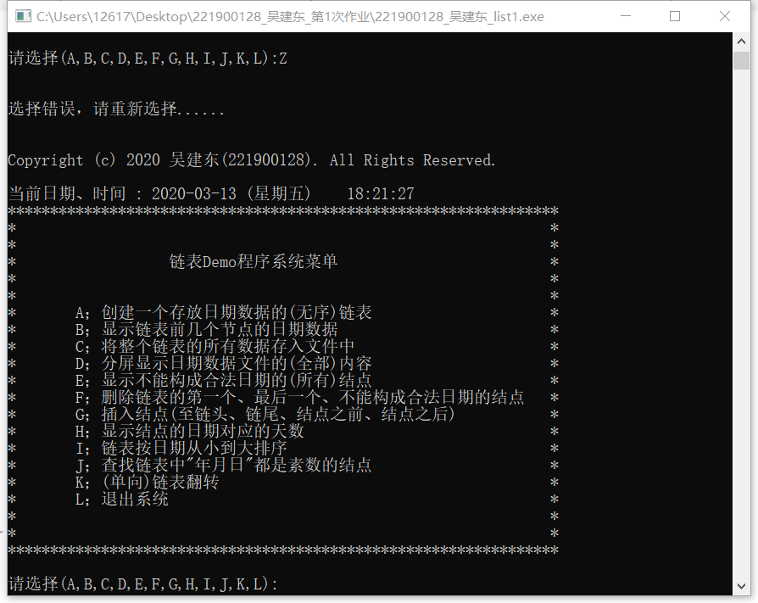
- 在没有“创建 (无序)链表”之前，选择使用其他大部分功能，应该出现形如下述的屏幕给出相应的提示
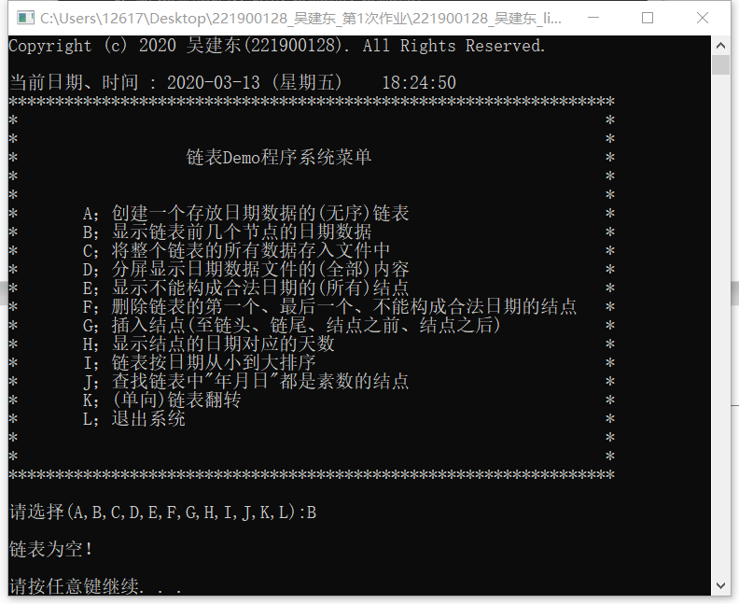
- 创建 (无序)链表（结点数也可以由用户输入）；释放链表
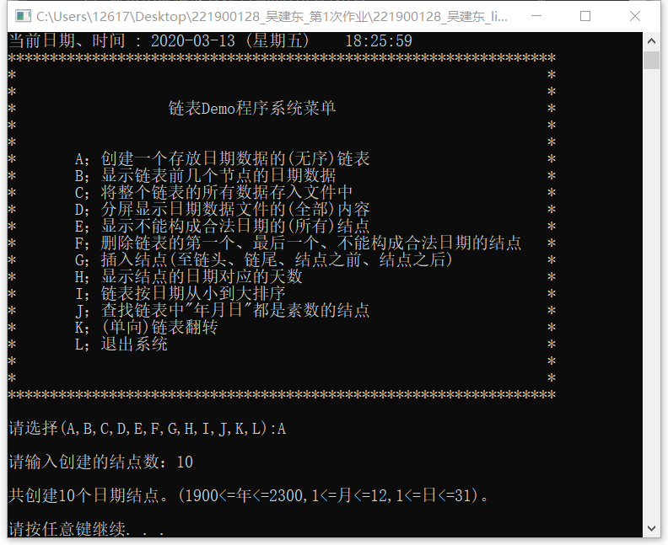
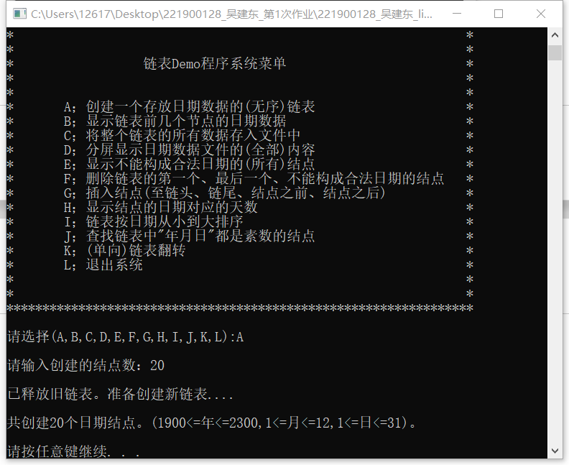
- 输出链表的前n个结点（结点数n可以定义为常量或由用户输入，n=0输出整个链表）
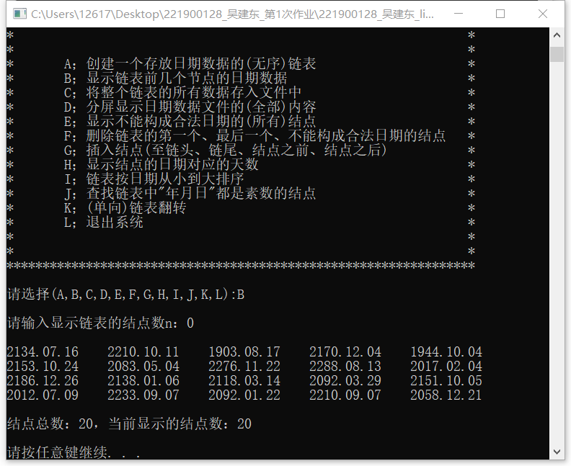
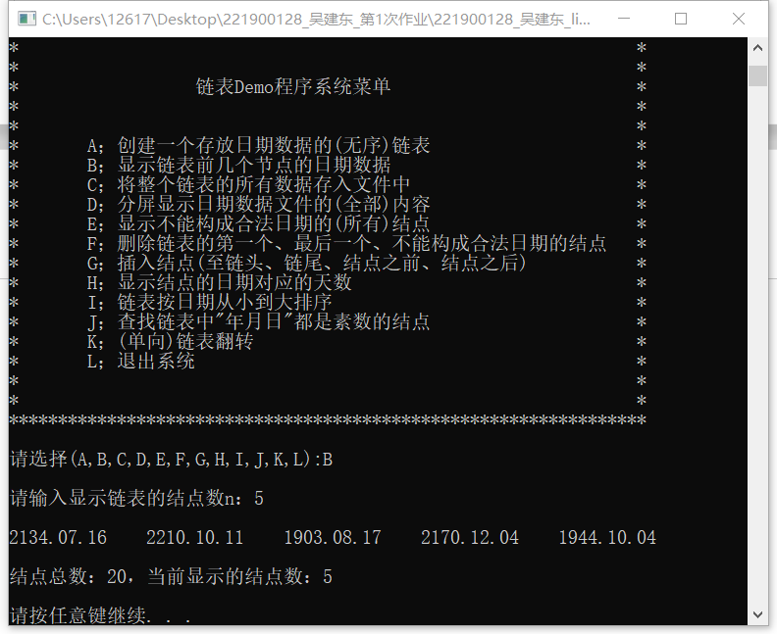

6、将整个链表数据存入一个文件中（文件夹也可以由用户输入）
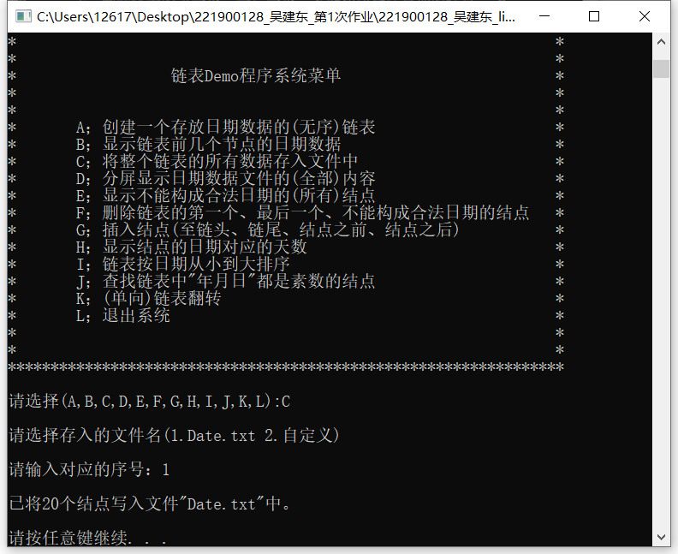
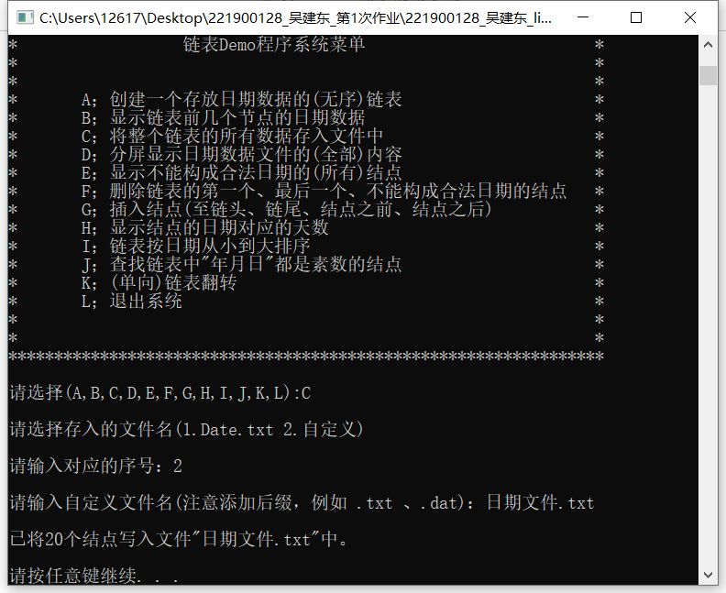

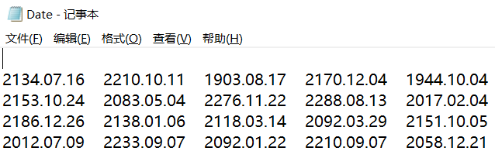

7、(分屏、加行号)显示链表数据文件的(全部)内容
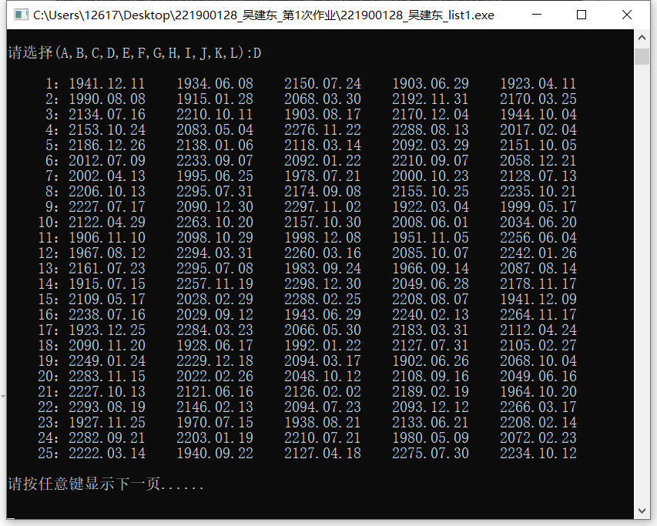
8、显示（所有）不能构成合法日期的结点
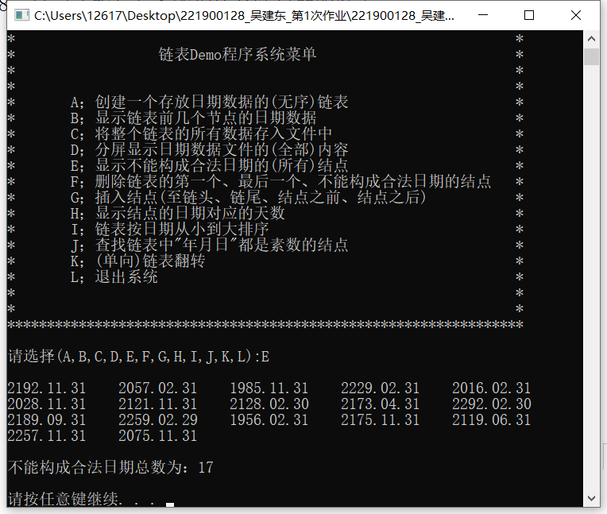
9、删除链表的第一个结点；删除链表的最后一个结点；删除链表中不能构成合法日期的结点
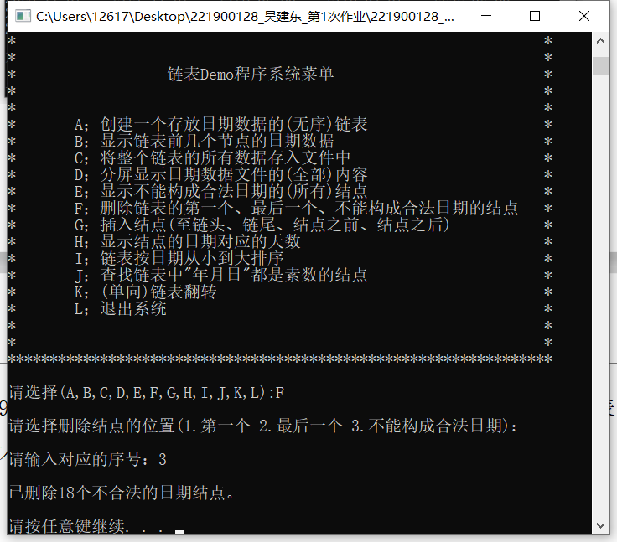
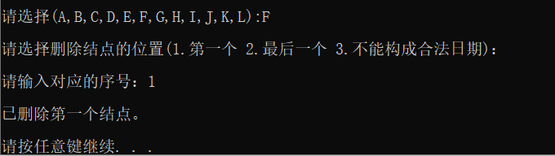
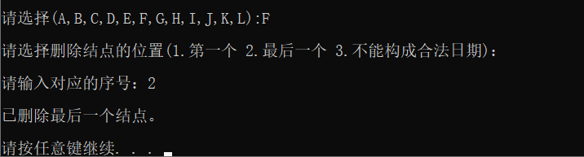

输出链表的前n个结点可以看出已经有18+2个结点被删除。
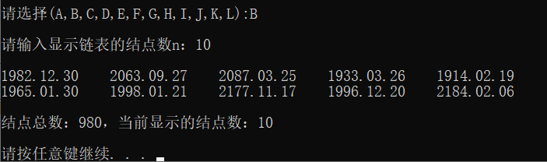

10、将用当前日期构造的一个新结点加到链头；将用当前日期构造的一个新结点加到链尾；将用当前日期构造的一个新结点插入到第一个大于该结点日期的前面；将用当前日期构造的一个新结点插入到第一个小于该结点日期的后面
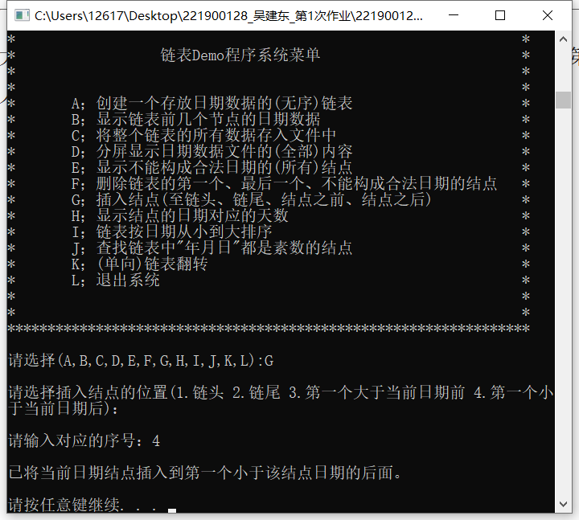

输出所有结点可以发现当前日期(2020.3.13)已经插入到第一个小于当前日期(1960.12.24)的后面
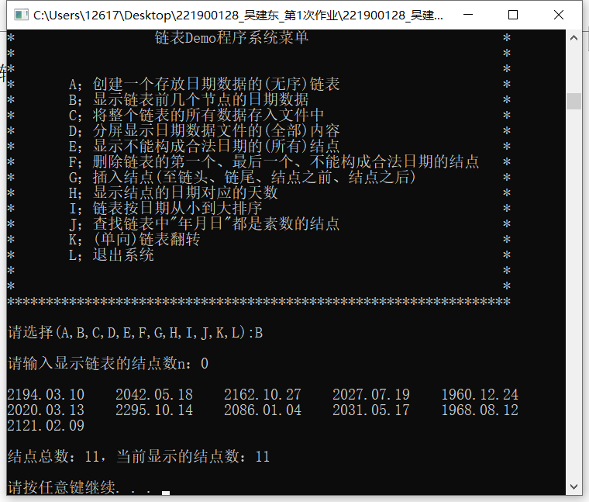
11、显示链表每个结点的日期距离1900年1月1日的天数
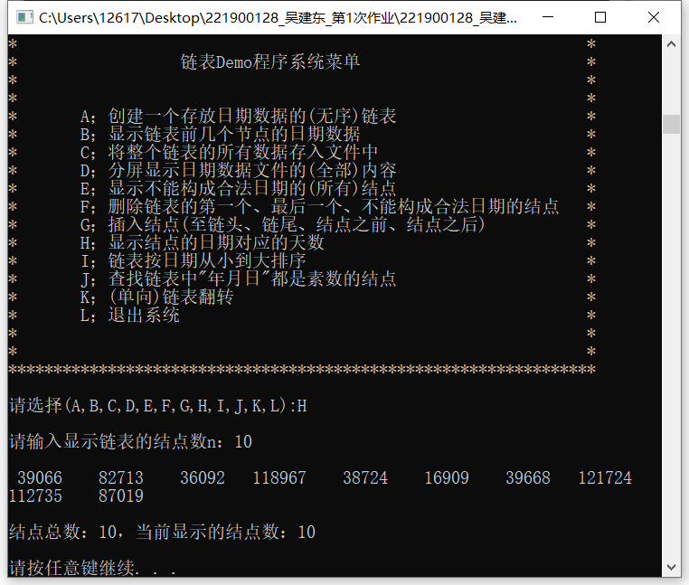
12、链表按日期从小到大排序输出
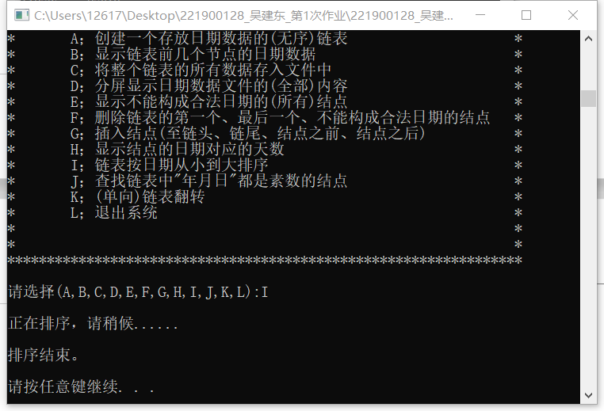
输出链表的前n个结点可以看出已经按日期从小到大排序过。
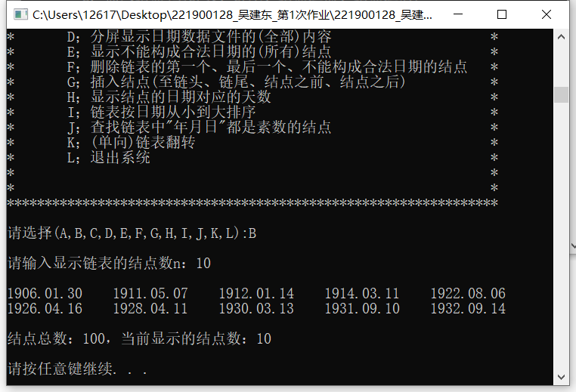

13、统计并输出年月日都是素数的结点(结点总数为1000个)
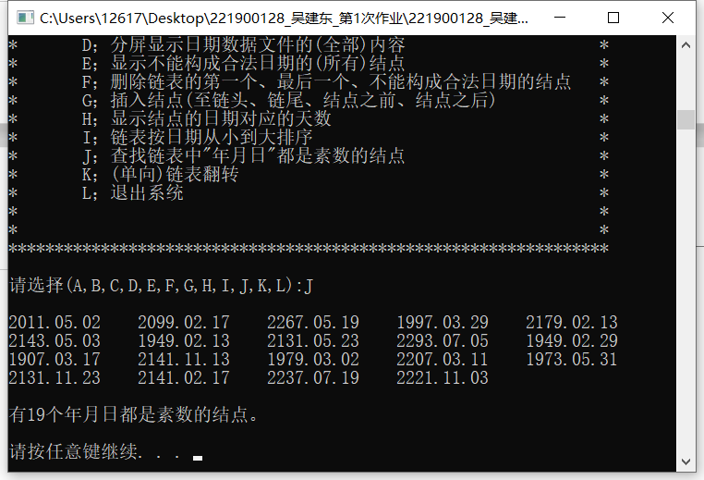

14、链表翻转(不建立新的表来实现)
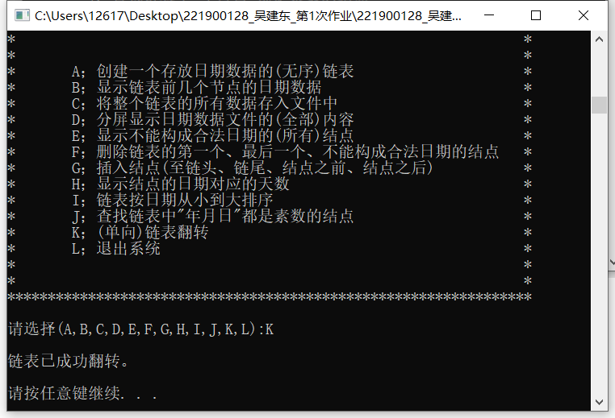
输出链表的前n个结点可以看出链表已经被翻转
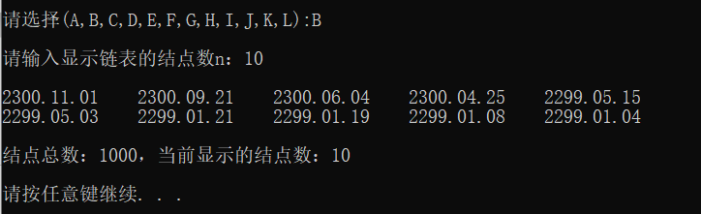

- 退出程序
